МДОУ «Детский сад № 112»

Консультация для родителей:
«Воспитание самостоятельности:
советы родителям детей всех возрастов»
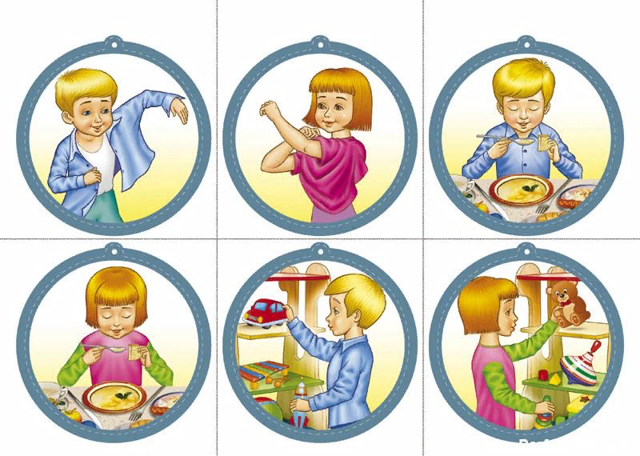

Воспитатель
Полунина Е. В.

Ярославль, 2018
Можно ли воспитать в ребенке самостоятельность и как это сделать?
Какие ошибки допускают родители и как их избежать?
Что такое самостоятельность?
Обычно родители начинают задумываться о самостоятельности своего
ребенка, когда тот начинает ходить в школу. Однако начинать воспитывать
это качество нужно гораздо раньше — и чем раньше, тем больших успехов
можно достичь.
Прежде чем говорить о том, как же воспитывать в детях самостоятельность и
когда необходимо это делать, нужно определиться с тем, что это такое. Ответ
на вопрос, что же такое самостоятельность, будет разным, в зависимости от
возраста ребенка.
Обычно самостоятельность понимают примерно так: «это умение человека
лично, без посторонней помощи управлять и распоряжаться своей жизнью»;
«это умение самому принимать решения и нести ответственность за их
последствия»; и тому подобное. Но все эти определения практически не
применимы к маленьким детям — 2-3-х лет или дошкольникам, хотя и у них
мы можем наблюдать некоторые навыки самостоятельности. Если говорить о
маленьких детях, то к ним более приемлемо использовать следующее
определение самостоятельности: «это способность себя занять, способность
чем-то заниматься самому какое-то время, без помощи взрослых».
Специалисты определяют самостоятельность таким образом:
• умение действовать по собственной инициативе, замечать необходимость
своего участия в тех или иных обстоятельствах;
• умение выполнять привычные дела без обращения за помощью и контроля
взрослого;
• умение осознанно действовать в ситуации заданных требований и условий
деятельности;
• умение осознанно действовать в новых условиях (поставить цель, учесть
условия, осуществлять элементарное планирование, получить результат);
• умение осуществлять элементарный самоконтроль и самооценку
результатов деятельности;
• умение переносить известные способы действий в новые условия.
Самостоятельность развивается постепенно, и начинается этот процесс
достаточно рано. Давайте отметим наиболее важные этапы и возрастные
периоды для становления этого важнейшего человеческого качества.
Дошкольный возраст
1. В этом возрасте неплохо давать ребенку возможность самостоятельно
выбирать то, что он сегодня наденет. Но при этом следует не забывать, что
ребенку нужно помочь с выбором. Ему нужно объяснить, например, что
сейчас осень, дожди, прохладно на улице, поэтому летнюю одежду надо
отложить до весны, а вот из осенних вещей он может выбрать, что ему
больше по душе. Можно также начинать вместе с ребенком совершать
покупки в магазине и учитывать его выбор.
2. Но, пожалуй, главная задача взрослого — приучить ребенка к мысли, что
для него, как и для всех в семье, существуют определенные правила и нормы
поведения, и он должен им соответствовать. Для этого важно закрепить за
ребенком постоянное поручение, соответствующее его возрасту. Конечно,
возможности ребенка в дошкольном возрасте еще очень невелики, но все-
таки они есть. Даже самый маленький ребенок 2-3-х лет, а тем более
дошкольник, в состоянии убрать, например, свой уголок с игрушками. Также
обязанностью дошкольника в семье может стать поливка комнатных
растений, помощь в накрытии обеденного стола (разложить салфетки,
столовые приборы, поставить хлеб и т.п.), помощь в уходе за домашним
питомцем и др.
3. Не следует ограждать ребенка от проблем: позволяйте ему встречаться с
отрицательными последствиями своих действий (или своего бездействия).
4. Воспитание самостоятельности предполагает также формирование у
ребенка умения найти самому себе занятие и какое-то время заниматься чем-
то, не привлекая к этому взрослых.
5. Основной ошибкой взрослых в воспитании детской самостоятельности
является, чаще всего, гиперопека ребенка и полное устранение от поддержки
его действий.

